附件5

市级实验教学示范中心阶段性总结报告

2024年 1 月 日填报

注意事项及说明：
1.文中内容应与市级实验教学示范中心，自获批以来运行数据相对应，必须客观真实。
2.文中介绍的成果必须有市级实验教学示范中心人员（含固定人员和流动人员）的署名，且署名单位须为市级实验教学示范中心所在学校或学校直属单位。
3.总结报告尽量精炼、简洁，字数不超过限制字数。

一、示范中心建设单位基本情况
表1-1 示范中心基本情况
示范中心 |  | 临床医学技能实验教学中心
所在学校名称 |  | 天津医科大学
主管部门名称 |  | 天津市教委
示范中心门户网址 |  | http://www.tjmugh.com.cn/lcjx/index.shtml |  | 访问人数 | 3162
示范中心详细地址 |  | 和平区鞍山道154号 |  | 邮政编码 | 300052
固定资产情况（获批年）
建筑面积 | 2750㎡ | 设备总值 | 2600万元 | 设备台数 | 752台
固定资产情况（2022）
建筑面积 | 2750㎡ | 设备总值 | 5045万元 | 设备台数 | 1171台
获批年-2022年经费投入情况（万元）
经费总投入 |  |  | 2445万元
注：1.表中所有名称均须填写全称。
2.主管部门：所在学校的上级主管部门。
二、管理与运行机制（示范中心管理制度建设情况、发展规划及完成情况等，800字左右。）
1.管理制度建设情况：
被评为实验示范教学中心建设单位以来，学校、学院两级高度重视，在师资队伍、建设经费、运行管理等方面不断完善和加大支持力度，并巩固每个环节，全面加以落实。
学校、学院高度重视中心管理工作分别出台了《天津医科大学仪器设备清查管理办法》《天津医科的大学仪器设备损坏、丢失赔偿处理办法》和《医学模拟中心管理规定》《医学模拟中心场地及物资管理规定》《医学模拟中心安全制度》《天津市医学前沿技术临床培训中心管理办法》《全科医学临床技能培训基地管理办法》《住院（全科）医师规范化培训临床技能培训中心管理制度》8项制度，保障中心安全稳定运行。示范中心安全稳定运行，五年来未发生安全责任事故。
2.发展规划及完成情况：
近几年来，中心持续改善实验环境和设备更新。中心面积达到了2750 平方米；新建了医学前沿技术临床培训中心和全科医学临床技能培训基地。医学前沿技术临床培训中心开展显微外科、腹腔镜、内镜等临床技能培训，设有3个培训部，分别是显微外科手术技能培训部，腔镜及微创技能培训部，介入手术技能培训部。其中腔镜及微创技能培训部下设8个培训室，分别是普外科腹腔镜技术培训室，内窥镜技术培训室，妇科宫腹腔镜技术培训室，泌尿外科手术技术培训室，骨科手术技术培训室，眼科手术技术培训室，耳鼻喉科手术技术培训室，神经外科手术技术培训室。全科医学临床技能培训基地下设基础医疗技能培训部、急救技能培训部、康复技能培训部和护理技能培训部等四个培训部，进一步促进医疗卫生工作重心下移、资源下沉，加强基层医疗卫生服务体系和全科医护队伍建设。
中心的各类实训设计，在注重临床技能训练的基础上，强调临床思维、团队合作、人文关怀的培养，在提高学生的实践能力和创新能力的同时，使医学生的协作能力、领导能力、沟通能力等综合素质得到大幅度提高。提供多层次开放性的实训教学。在教学方法和手段方面，在采用固定时间段教师现场授课与指导的基础上，增加多时间段开放辅以教师指导和全开放学生自主学习为主等多种方式相结合，学生单人实训与小组合作相结合，单项实训和综合实训相结合，理论授课与实训教学相结合，课内教学与课外活动相结合，实施CBL教学、标准化病人教学和临床实际病例模拟教学等多种方法。
中心承担天津医科大学临床医学长学制人才的培养工作，基地师资队伍雄厚，教学设施完善，为深化长学制的医学教育改革培养一批高层次国际化的医学拔尖人才，创造了条件。中心实践技能学课程紧密结合临床，实现在中心受训的学生早临床、多临床，反复临床；使学生更加贴近实际医疗环境，更好的培养医学生关爱病人、尊重生命的职业操守和解决临床实际问题的能力。此外还承担每年还承担天津市住院医师规范化培训与考核、第一临床医学院青年教师培训、对社会进行医学常识介绍和心肺复苏术的普及等工作。中心的教学设备、耗材满足个方面教学的需求。

表2-1 示范中心主任聘任情况（获批年-2022年）
序号 | 姓名 | 性别 | 出生年份 | 职称 | 职务 | 是否全职教学科研人员 | 聘任时间 | 聘任文件名称及文号 | 是否报主管部门、省级教育行政部门和教育部备案
1 | 卢飚 | 男 | 1971 | 副主任医师 | 教学处处长 | 否 | 2019 |  | 是
表2-2示范中心教学指导委员会人员情况（获批年-2022年）
序号 | 姓名 | 性别 | 出生年份 | 职称 | 职务 | 工作单位 | 类型 | 国籍 | 任期时间段
1 | 张蔷 | 女 | 1966 | 主任医师 | 主任委员 | 天津医科大学总医院 | 校内专家 | 中国 | 2022.8-至今
2 | 付蓉 | 女 | 1969 | 教授 | 副主任委员（国家级实践教学教指委委员） | 天津医科大学总医院 | 校内专家 | 中国 | 2018.10—至今
3 | 于泳浩 | 男 | 1970 | 教授 | 委员（国家级麻醉学教指委委员） | 天津医科大学总医院 | 校内专家 | 中国 | 2018.10—至今
4 | 刘铭 | 男 | 1965 | 教授 | 委员 | 天津医科大学总医院 | 校内专家 | 中国 | 2022.8-至今
5 | 刘彤 | 男 | 1964 | 教授 | 委员 | 天津医科大学总医院 | 校内专家 | 中国 | 2022.8-至今
6 | 戚峰 | 男 | 1970 | 教授 | 委员 | 天津医科大学总医院 | 校内专家 | 中国 | 2022.8-至今
7 | 薛凤霞 | 女 | 1962 | 教授 | 委员 | 天津医科大学总医院 | 校内专家 | 中国 | 2022.8-至今
8 | 郑荣秀 | 女 | 1964 | 教授 | 委员 | 天津医科大学总医院 | 校内专家 | 中国 | 2022.8-至今
9 | 林梅 | 女 | 1965 | 主任护师 | 委员 | 天津医科大学总医院 | 校内专家 | 中国 | 2022.8-至今
注：1.职务：包括主任委员和委员。
2.类型：包括校内专家、校外专家、企业专家和外籍专家。
3.任期时间段：精确到月，格式为XXXX年X月-XXXX年X月。
表2-3 示范中心制度建设情况（获批年-2022年）
序号 | 制度名称 | 发布日期 | 发布机构 | 文号（如有）
1 | 天津医科大学仪器设  备清查管理办法 | 2020-08-13 | 天津医科大学校长办公室 | 津医大政发  [2020]46号
2 | 天津医科的大学仪器  设备损坏、丢失赔偿处  理办法 | 2020-08-13 | 天津医科大学校  长办公室 | 津医大政发  [2020]46号
3 | 《医学模拟中心管理规定》 | 2019 | 总医院
4 | 《医学模拟中心场地及物资管理规定》 | 2019 | 总医院
5 | 《医学模拟中心安全制度》 | 2019 | 总医院
5 | 《天津市医学前沿技术临床培训中心管理办法》 | 2019 | 总医院
7 | 《全科医学临床技能培训基地管理办法》 | 2019 | 总医院
8 | 《住院（全科）医师规范化培训临床技能培训中心管理制度》 | 2019 | 总医院
表2-4 示范中心教学安全管理工作情况（获批年-2022年）
安全教育培训情况 |  | 4933 人次
是否发生安全责任事故
伤亡人数（人） |  | 未发生
伤 | 亡 | 未发生
0 | 0 | √
注：安全责任事故以所在高校发布的安全责任事故通报文件为准。如未发生安全责任事故，请在其下方表格打勾。如发生安全责任事故，请说明伤亡人数。
三、教学与人才培养（示范中心育人理念及落实情况、实验教学体系建设情况等，800字左右。）
1.中心育人理念及落实情况：
（1）中心培养目标
实训教学中心主要承担第一临床医学院临床医学5+3专业、麻醉学专业、国际学院留学生的实训实践教学，培养医德高尚，具有较好人文素养和科学素养，大健康理念和全球卫生观念，宽厚的自然科学知识、扎实的医学理论知识，较强的临床思维与实践能力、科研创新和终身学习能力的德智体美劳全面发展的高层次复合型医学人才。
（2）落实情况：
学生综合素质明显提升，2021年获中国大学生医学技术技能大赛总决赛临床医学专业五年制赛道金奖亚军；近几年临床医学专业学生在各类学科竞赛中获市级以上奖项共计59项，其中特等奖2项，一等奖8项，二等奖30项，三等奖18项2022级临床5+3 2班获得2023年度校级优秀班集体。
学生职业素养得到明显提升，在重大医疗卫生事件中涌现出一批表现突出的师生，总医院援鄂重救治医疗队在接管武汉第一医院重症病区期间实现了重症病人、危重症病人零死亡、零感染、零事故，被授予“全国抗击新冠肺炎疫情先进集体”荣誉称号。
2.体系建设情况：
完善基础与临床、临床与预防、医学与人文整合的课程体系；构建本科生、研究生、继续医学教育一体化培养模式。
（1）综合素养课程
综合素养课程包括人文素养（职业精神、医患沟通和医学伦理学）、预防医学（预防医学、循证医学、社会医学与医学社会学、行为医学）、科研素养和临床基本技能四部分，课程前5个学期主要为早期接触临床，后3个学期以学生沟通能力、临床思维训练、自主学习和终身学习能力的培养为主，实现医学人文、预防医学、科研素养和临床基本技能的培养不断线。课程采取“以学生为中心”教学模式和“自主学习”模式相结合，通过建立在实践活动基础上的启发式、探究式、讨论式、参与式小班讨论授课形式。
（2）整合课程
开展基础、临床两轮整合课程。基础医学分为学科整合课程、器官系统整合课程、实验整合课程三大部分。临床医学包含临床医学导论、器官系统整合课程两大部分。基础、临床阶段均包含肌肉与骨骼、循环、呼吸、消化与营养、泌尿生殖、血液、神经、内分泌8个系统。注重医学与人文、预防的有机结合，促进学生的人文社会科学知识与医学知识相结合，基础医学、临床医学与预防医学知识相结合；积极开展PBL、CBL，注重学生临床思维与临床实践能力的培养，培养学生主动发现问题、解决问题以及自主学习、终身学习的能力。
表3-1 示范中心承担实验教学任务情况（获批年-2022年）
年度 | 专业数 | 学时总数（学时） | 学生总人数（人） | 人时数
2019 | 2 | 54 | 180 | 9720
2020 | 2 | 54 | 180 | 9720
2021 | 2 | 54 | 180 | 9720
2022 | 2 | 54 | 180 | 9720
表3-2 示范中心开设实验项目占比情况（获批年-2022年）
年度 | 实验项目总数 | 基础实验项目数量 | 占比（%） | 专业实验项目数量 | 占比（%） | 综合性实验项目数量 | 占比（%） | 创新创业实验项目数量 | 占比（%）
2019 | 91 | 0 | 0 | 91 | 100 | 0 | 0 | 0 | 0
2020 | 91 | 0 | 0 | 91 | 100 | 3 | 3.3 | 4 | 4.4
2021 | 91 | 0 | 0 | 91 | 100 | 4 | 4.4 | 4 | 4.4
2022 | 91 | 0 | 0 | 91 | 100 | 5 | 5.5 | 4 | 4.4
表3-3 示范中心承办的学科竞赛活动（获批年-2022年）
序号 | 竞赛名称 | 竞赛级别 | 参赛人数 | 负责人 | 职称 | 起止时间 | 总经费（万元）
1 | 第10届大学生医学技术技能大赛 | 国家级 | 168 | 卢飚 | 副主任医师 | 2021.5.15-16 | 200万
2 | 天津市卫生健康行业第七届“岗位练兵 技术比武”竞赛活动首届住院医师规范化培训专业竞赛预赛、复赛 | 省部级 | 80 | 卢飚 | 副主任医师 | 2022.11 | 5万
3 | 第二届省际联盟住院医师规范化培训技能大赛天津市选拔赛 | 院级 | 36 | 卢飚 | 副主任医师 | 2023.11 | 2万
4 | 第一届省际联盟住院医师规范化培训技能大赛天津市选拔赛 | 院级 | 68 | 卢飚 | 副主任医师 | 2019.11 | 3万
注：仅填写省级及以上学科竞赛活动。
表3-4 示范中心支持的创新创业活动（获批年-2022年）
序号 | 项目编号 | 项目名称 | 项目级别 | 资助金额（万元） | 项目成员 | 指导教师 | 立项年份 | 获奖情况
1 | 2020YJSB160 | 胰岛素原二硫键B19-A20异常导致胰岛素原错误折叠和糖尿病的分子机制 | 市级 | 1 | 杨迎 | 刘铭 | 2020
2 | 2020YJSB163 | 神经元外泌体中miR-21-5p通过调节小胶质细胞极化影响颅脑创伤认知功能预后的 作用和机制研究 | 市级 | 1 | 胡天鹏 | 雷平 | 2020
3 | 2020YJSB169 | 葡萄球菌超抗原介导免疫微环境抑制非小细胞肺癌进展的机制研究 | 市级 | 1 | 施睿峰 | 陈军 | 2020
4 | 2020YJSB188 | 胆碱能抗炎通路影响单核细胞募集参与腹腔感染脓毒症天然免疫反应调节的机制研究 | 市级 | 0.5 | 胡建楠 | 马涛 | 2020
5 | 2020YJSS173 | 氢气通过调控神经元线粒体融合/分裂防治脓毒症相关性脑病的机制研究 | 市级 | 0.5 | 戚博 | 谢克亮 | 2020
6 | 2020YJSS174 | 脓毒症脑病中神经元和星形胶质细胞线粒体传递的体外研究 | 市级 | 1 | 林华颖 | 于泳浩 | 2020
7 | 2020YJSS175 | 脱硫弧菌鞭毛蛋白活化肠上皮新型受体LRRC19促进炎症性肠病发生的机制研究 | 市级 | 1 | 侯慧勤 | 曹海龙 | 2020
8 | 2020YJSS176 | 基于IL-37基因转染的子宫内膜再生细胞抑制自身免疫性肝炎的实验研究 | 市级 | 1 | 李广明 | 王浩 | 2020
9 | 2020YJSS177 | Galectin-9在介导间充质干细胞抑制实验性内毒素血症中的作用机理研究 | 市级 | 1 | 王宏达 | 王浩 | 2020
10 | 2021YJSS153 | Prevotella copri菌通过亮氨酸依赖性mTOR-STAT3通路促进肠腺瘤恶变的机制研究 | 市级 | 0.5 | 吴雪梅 | 曹海龙 | 2021
11 | 2021YJSS154 | 脱氧胆酸抑制潘氏细胞分泌脂质运载蛋白2促进肠道炎症的机制研究 | 市级 | 1 | 王晨 | 曹海龙 | 2021
12 | 2021YJSS158 | ARK5调控非微管结合Tau蛋白早期聚集在七氟烷致发育大脑神经毒性的作用研究 | 市级 | 1 | 冯婧昱 | 于泳浩 | 2021
13 | 2021YJSS162 | 年龄相关黄斑变性基因治疗 | 市级 | 1 | 白廷会 | 颜华 | 2021
14 | 2021YJSS166 | 大黄素通过抑制经典和非经典NLRP3炎性小体通路的激活抑制LPS诱导的脓毒症机制探究 | 市级 | 1 | 付伟 | 马涛 | 2021
15 | 2021YJSS167 | sFgl2过表达的间充质干细胞通过CD32b调控CD4 T细胞缓解自身免疫性肝炎的实验研究 | 市级 | 1 | 纪文斌 | 戚峰 | 2021
16 | 2021YJSB266 | 小胶质细胞cGAS-STING在年龄相关性黄斑变性中的作用和机制研究 | 市级 | 1 | 诸燕芳 | 颜华 | 2021
17 | 2021YJSB267 | TLR4引发重型再生障碍性贫血患者巨噬细胞焦亡的作用机制研究 | 市级 | 1 | 邓铃 | 付蓉 | 2021
18 | 2021YJSB268 | 骨髓间充质干细胞通过TIGIT/CD96/CD155介导MDS患者NK细胞耗竭的作用及其机制研究 | 市级 | 1 | 郭依璇 | 付蓉 | 2021
19 | 2021YJSB270 | 抑制脊髓中升高的 PDGF-BB 刺激的血管生成修复脊髓损伤的实验研究 | 市级 | 1 | 潘大宇 | 冯世庆 | 2021
20 | 2022BKY172 | IPO13调控重要转录因子入核影响胰岛β细胞功能及机制研究 | 市级 | 0.5 | 赵沁颖 | 刘铭 | 2022
21 | 2022BKY173 | 食品添加剂聚山梨酯80影响肠-脑轴加重衰老相关认知功能障碍的机制研究 | 市级 | 1 | 张岚 | 雷平 | 2022
22 | 2022BKY174 | hiPSC-NSC外泌体改善脑出血后血脑屏障损伤的作用及机制研究 | 市级 | 1 | 王聪琳 | 雷平 | 2022
23 | 2022BKY176 | 紫草素调控髓系树突状细胞功能在再生障碍性贫血的分子机制的研究 | 市级 | 1 | 仲丛蔚 | 付蓉 | 2022
24 | 2022SKY206 | PIM激酶抑制剂(SMI-16a)通过诱导ICD产生抗多发性骨髓瘤免疫应答 | 市级 | 1 | 沈红利 | 付蓉 | 2022
25 | 2022SKY207 | 脱硫弧菌激活NAIP/NLRC4炎症小体诱导巨噬细胞焦亡促进溃疡性结肠炎发生的机制研究 | 市级 | 1 | 安亚萍 | 曹海龙 | 2022
26 | 2022SKY213 | 腺苷能轴在MDS患者骨髓微环境中免疫抑制的作用靶点及与TIGIT 单抗联合恢复骨髓免疫微环境的作用机制 | 市级 | 1 | 刘筱晗 | 付蓉 | 2022
27 | 2022SKY219 | 盐酸小檗碱抑制巨噬细胞活化减轻术后肠麻痹炎症反应的机制研究 | 市级 | 1 | 何雨欣 | 马涛 | 2022
28 | 2022SKY222 | 胶质母细胞瘤相关巨噬细胞免疫景观揭示与 EGFRVIII 的免疫靶向策略研究 | 市级 | 0.5 | 王希森 | 杨学军 | 2022
29 | 2022BKYZ023 | 改进型菲立莫妥用于肿瘤PD-L1的靶向PET/MR成像及疗效预估 | 市级 | 0.5 | 潘海燕 | 李东 | 2022
30 | 2022BKYZ024 | 优选人脐带间充质干细胞亚群移植修复脊髓损伤的实验研究 | 市级 | 1 | 庞翼林 | 冯世庆 | 2022
31 | 2022SKYZ120 | 槲皮素双重抑制铁死亡治疗脊髓损伤的实验研究 | 市级 | 0.5 | 刘拳 | 姚雪 | 2022
32 | 2022SKYZ122 | 线粒体核糖体缺陷促进肺腺癌侵袭表型并抑制免疫微环境 | 市级 | 0.5 | 唐全营 | 徐嵩 | 2022
33 | 2022SKYZ124 | 阿霉素通过铁死亡和自噬诱导心肌死亡中的潜在靶点的研究 | 市级 | 0.5 | 余雅亭 | 王化泉 | 2022
34 | 2022SKYZ125 | YAP1通过抑制TGFβ/SMADs/S1PR2信号通路促进弥漫大B细胞淋巴瘤增殖 | 市级 | 0.5 | 刘晨 | 梁政 | 2022
35 | 2022SKYZ151 | 单宁酸/酪蛋白磷酸肽布拉氏酵母菌涂层改善实验性结肠炎的研究 | 市级 | 1 | 翟梓涵 | 曹海龙 | 2022
注：仅填写由示范中心教师指导或依托示范中心资源开展的获得省级及以上奖项的项目。
表3-5 示范中心指导学生获得成果情况（获批年-2022年）
学生获奖人数 | 156人
学生发表论文数 | 63篇
学生获得专利数 | 17项
注：1.学生获奖项目的指导教师必须是中心固定人员；
2.学生论文必须是在正规出版物上发表，且通讯作者或指导教师为中心固定人员；
3.学生专利必须是已批准专利，中心固定人员为专利共同持有人。
四、教学改革与研究（示范中心实验教学改革思路及成效等，800字左右。）
1.教学改革思路及举措
（1）聚焦拔尖创新人才培养，构建本科生、研究生、继续医学教育一体化培养模式
按照《“健康中国2030”规划纲要》要求，充分发挥高校附属医院的医教研协同优势，实现本科生临床实践教学、研究生培养、住院医师规范化培训、专科医师规范化培训、医学继续教育培养等临床教学全程教育，促进院校医学教育与毕业后医学教育的有机衔接。构建了早临床-多临床-反复临床的一体化的临床实践教学体系，本科教育阶段注重临床基本技能的训练，研究生教育阶段注重临床综合能力的培养，继续教育阶段着力专科实践能力的提升，实现了以学生岗位胜任能力提升为主线的递进式、序贯式的一体化人才培养模式。2023年专硕执业医师资格考试通过率96.55%，2023年住院医师规范化培训首考通过率92.55%。
（2）推进课程改革，加强教师教学交流合作
在临床医学专业“5+3”一体化构建整合课程体系，开设基础、临床整合课程，融入PBL、CBL教学方法，促进学科之间交叉融合。
- 五育并举，强化课程育人功能
坚持立德树人，培养德智体美劳全面发展的医学人才。体现“思政+医学”“思政+专业”特色，构建“课堂+实践+竞赛”一体两翼的思政课程教学体系。设置创新创业学分作为必修学分，包括科技创新活动与实践成果、学科竞赛、文章发表、技能竞赛等。

（4）完善实践教学体系，提升实践能力和创新能力
完善早期接触专业-实验教学-见习实习-社会实践-科研训练为一体的实践能力培养体系。
中心通过模拟真实的临床场景和情境，让学生能够在模拟实际操作中学习和应用临床技能，提高临床实践能力。通过模拟患者的情况和病例，学生可以参与真实的治疗过程，提前接触和解决临床实践中遇到的问题。改革强调学生主动参与和探索。传统的教学模式更多的强调教师的教导，而实验教学改革鼓励学生主投入临床实践训练和积极参与团队合作，通过实践操作来获得知识和技能。
注重跨学科的融合。涵盖了多个临床学科。通过跨学科的教学活动和项目设计，让学生能够将不同学科的知识和技能综合运用，提高综合能力和解决实际问题的能力。
注重实际问题解决能力的培养。传统的临床理论教学往往与实际的临床结合不够紧密，而示范中心实验教学改革通过将理论知识与实际问题结合，让学生在实践中学习和解决问题，培养学生的实际应用能力。
临床示范中心实验教学改革带来了显著的成效，学生对知识的理解更加深入和全面，培养了学生的实践能力和动手能力，激发了学生的学习兴趣和创新精神。
2.教育教学改革成效显著
中心入选国家临床教学培训示范中心；加强打造金课，《内科学》《麻醉学》《妇产科学》成功申报市级线下一流本科建设课程，《外科学》成功申报市级线上线下混合一流本科课程。付蓉教授、薛凤霞教授荣获第十五届天津市高等学校教学名师奖。薛凤霞教授为带头人的妇产科学教学团队荣获天津市级教学团队。付蓉教授负责的“内科学”入选天津市课程思政示范课程，授课教师入选天津市课程思政教学名师和教学团队。
获批校级课程思政课题《习近平新时代中国特色社会主义思想融入临床课程探索》《“党的领导”相关内容融入临床医学课程思政教学的探索》《基于医学专业特点开展国家安全教育的“课程思政”建设专项工作方案》。

表4-1 示范中心承担的实验教学改革研究项目（获批年-2022年）
序号 | 项目名称 | 文号 | 负责人 | 参加人员 | 经费  （万元） | 类别 | 起止时间 | 是否转化 | 转化方式 | 转化实验教学项目名称
1 | 基于整合医学的临床实践教育改革的探索 | B201006201 | 付蓉 | 阮二宝张薇  刘彤  戚峰  姜葵  吕星  王增光  卢飚  丁凯 | 2万元 | a | 2020.9-2022.8 | 否
2 | 大数据时代癫痫病科学化预防诊疗新模式的研究 | 18ZLZXZF00270 | 王增光 | 杨卫东  王毅  陈旨娟  常虹  陈学庆  刘煜 | 2万元 | a | 2018.10-2019.9 | 否
…
注：此表填写省级及以上教学改革研究项目/课题。
1.项目名称：项目管理部门下达的有正式文号的最小一级子课题名称。
2.文号：项目管理部门下达文件的文号。
3.负责人：必须是本示范中心人员。
4.参加人员：所有参加人员，其中研究生、博士后名字后标注*，非本示范中心人员名字后标注＃。
5.经费：指已经实际到账的研究经费。
6.类别：分为a、b两类，a类课题指以本示范中心人员为第一负责人的课题；b类课题指本示范中心人员参与的课题。
7.转化方式：实验软件、实验案例、实验项目、其他。
表4-2 示范中心研制的实验教学仪器设备情况（获批年-2022年）
序号 | 仪器设备名称 | 自制或改装 | 开发的功能和用途（限100字以内） | 应用于课程及实验名称 | 使用高校 | 科研支撑情况（是否有专利、是否得到科研项目或成果支持） | 年度
1 | 无
2
…
注：1.自制：实验室自行研制的教学仪器设备。
2.改装：对购置的仪器设备进行改装，赋予其新的功能和用途。
3.科研支撑情况：教师专利支撑需填写专利号（分发明专利、实用新型专利和外观设计专利），教师科研项目支撑需填写项目名称、类型及级别，教师科研成果支撑需填写成果名称、类型及级别、获奖年度。
表4-3示范中心开发的实验课程情况（获批年-2022年）
序号 | 课程名称 | 负责人 | 类别 | 首轮开设时间
1 | 临床技能学 | 巩路 | a | 2013
2 | 临床基本技能操作 | 刘铭 | a | 2019
…
注：类别分为a、b两类，a类指以示范中心人员为第一负责人完成的；b类指本示范中心协同其他单位共同完成的。
表4-4 示范中心开发的实验教材、著作情况（获批年-2022年）
序号 | 教材、著作名称 | 作者 | 出版社 | 类别 | ISBN号 | 出版时间
1 | 无
2
…
注：类别分为a、b两类，a类指以示范中心人员为第一负责人完成的；b类指本示范中心协同其他单位共同完成的。
- 教学条件保障（示范中心教学质量评价和保障体系建设情况，空间场地、仪器设备、数字资源满足实验教学要求情况，安全责任体系建设、安全设施配置与使用情况等，800字左右。）
- 教学质量评价和保障体系建设：
中心实行校、院、教研室三级质量监控体系，组建了完善的学院教学管理体系，落实学院教育主体责任。充分发挥教学指导委员会在专业建设和教学改革中的作用。完善督导的“反馈-整改-复查”机制，以制度为抓手，以标准为依据，指导督促落实，完成质量监控闭环。建立完善的教学质量评价体系，包括学生评价、教师评价、同行评价等多维度的评价方式，用于监测教学效果和反馈改进。建立一套教学质量保障机制，包括教学风险评估、教学资源投入和管理、教学督导和监督等，以确保教学过程的质量和规范。鼓励教师和学生积极参与教学改进和创新，通过教学研究、教学团队建设和教学方法创新等方式不断提升教学质量和效果。
2．空间场地、仪器设备、数字资源满足实验教学要求：
示范中心设置合适的空间场地，包括操作室、模拟诊室等，以满足各种实验和模拟临床操作的需求。示范中心配置先进、完备的仪器设备，能够满足临床实验教学的要求，并能够与医院实际操作环境相对应。
临床医学技能实验教学中心面积达2750平米。已经建成11个技能训练实验分平台，训练的项目及学科不断扩大，涵盖临床医学专业的内科学、外科学、妇产科学、儿科学、急诊医学、麻醉学、耳鼻喉科学、眼科学等学科。并成为美国心脏协会心血管急救培训中心、天津医科大学总医院BD IV team培训基地、HQCC（中国公众心肺复苏培训认证基地）、天津市科普基地（2022年获批）。建设了显微及腔镜培训中心和全科医学培训中心。各种模拟设备1171台套，资产值5545万元。
中心现承担天津医科大学临床医学5+3本科阶段和国际学院留学生的实验教学任务，累计实验项目91个。
3.安全责任体系建设、安全设施配置与使用情况：
建立健全的安全责任体系，明确责任、权限和流程，落实安全工作的各项制度和措施。示范中心具备必要的安全设施，以确保实验教学过程中的安全。制定并贯彻各项安全使用规范、实验操作规程，确保学生和教师的安全。定期开展实验室安全培训教育。无安全生产差错。
实训中心执行天津医科大学仪器设备管理的相关制度和规定，并根据实训室的特点安装了由第一临床医学院保卫处监控的安全防范摄像头和电磁门。实训中产生的所有废弃物，按照国家相关规定进行处理。
表5-1 示范中心空间场地表
年度 | 地点 | 面积（m²） | 较上一年变化  比例 | 实验室数量 | 较上一年变化  比例
获批年 | 和平区鞍山道154号 | 2750 | - | 22 | -
2000 | 和平区鞍山道154号 | 2750 |  | 22
2001 | 和平区鞍山道154号 | 2750 |  | 22
2022 | 和平区鞍山道154号 | 2750 |  | 22
表5-2 示范中心数字资源开发情况（获批年-2022年）
资源类型 | 上线平台 | 数量
在线课程 | 中国大学生MOOC平台 | 1门
数字教材 |  | 0种
虚拟仿真实验 |  | 0项
（自行补充）
六、教学团队建设（示范中心实验教学团队建设与能力提升情况等，500字左右。）
示范中心实验以天津市教学示范中心建业为契机，结合天津医科大学总医院的优秀的教学传承，造就了经验丰富的教学团队。示范中心重视教师的培养、传承工作。中心教师从德才兼备的临床医生中选拔，所有教师均有丰富临床工作和教学经验，教师队伍95%的教师具有高级职称，98%的教师具有博士研究生学历。在实训教学中，学院要求临床主治以上教师均有义务协助中心教师承担指导任务，并由老一代专家教授们组成的督导委员会进行定期督导。
中心鼓励高水平教师参与实践、实训教学，承担部分实践、实训教学管理工作和对年轻教师的指导实践、实训教学工作。加强实践、实训教学队伍的中、青年教师培养，保证了教师的教学和教学研究的时间、精力，同时避免了临床知识更新快而教学内容陈旧的弊病。教师在临床教学的基础上，注重与国内外进行交流学习，定期选派骨干教师赴外学习，提高了教师的教学能力和水平，开阔了教学视野。
2021年度付蓉教授、薛凤霞教授荣获“天津市教学名师”奖，2022年度，张蔷教授荣获“天津市教学名师”奖。2019年《妇产科学》获得天津市教学团队，2022年《急诊医学》获得天津市教学团队。

表6-1 示范中心固定人员情况
序号 | 姓名 | 性别 | 出生年份 | 职称 | 职务 | 备注
1 | 卢飚 | 男 | 1971 | 副主任医师 | 中心主任 | 管理  教学
2 | 刘铭 | 男 | 1965 | 主任医师 | 内科教研室  主任 | 教学  技术
3 | 姜葵 | 男 | 1966 | 主任医师 | 内科教研室副主任 | 教学  技术
4 | 刘彤 | 男 | 1963 | 主任医师 | 外科教研室  主任 | 教学  技术
5 | 戚峰 | 男 | 1970 | 主任医师 | 外科教研室  副主任 | 教学  技术
6 | 王颖梅 | 女 | 1978 | 主任医师 | 妇科教研室  主任 | 教学  技术
7 | 阚璇 | 女 | 1968 | 主任医师 | 儿科教研室  副主任 | 教学  技术
8 | 寿松涛 | 女 | 1966 | 主任医师 | 急诊医学教研室副主任 | 教学  技术
9 | 于泳浩 | 男 | 1970 | 主任医师 | 麻醉学教研室主任 | 教学  技术
10 | 胡芳 | 女 | 1964 | 主任护师 | 护理部副主任 | 教学  技术
11 | 王浩 | 男 | 1967 | 主任医师 | 中心副主任  医学前沿临床培训中心主任 | 教学、技术、管理
12 | 翟建华 | 女 | 1976 | 主任医师 | 中心副主任 | 教学、技术、管理
13 | 张薇 | 女 | 1980 | 主任医师 | 中心副主任 | 教学、技术、管理
14 | 申健 | 男 | 1980 | 副研究员 |  | 管理
15 | 胡咏春 | 女 | 1975 | 主管护师 |  | 管理
16 | 王勇 | 男 | 1970 | 副高工程师 |  | 管理
注：1.固定人员：指高等学校聘用的聘期2年以上的全职人员，包括教学、技术和管理人员。
2.示范中心职务：示范中心主任、副主任。
3.工作性质：教学、技术、管理、其他。具有多种性质的，选填其中主要工作性质即可。
4.学位：博士、硕士、学士、其他，一般以学位证书为准。
5.备注：是否院士、博士生导师、杰出青年基金获得者、长江学者等，获得时间。
表6-2 示范中心流动人员情况
序号 | 姓名 | 性别 | 出生年份 | 职称 | 职务 | 备注
1 | 王红蕾 | 女 | 1981 | 主治医师 | 无
2 | 梁泉 | 女 | 1976 | 副主任医师 | 无
3 | 徐茜 | 女 | 1977 | 副主任医师 | 无
4 | 刘宁疆 | 女 | 1975 | 副主任医师 | 无
4 | 王瑜 | 女 | 1986 | 主治医师 | 无
5 | 张媛媛 | 女 | 1981 | 副主任医师 | 无
6 | 王晓晔 | 女 | 1974 | 主任医师 | 无
7 | 郭英 | 女 | 1976 | 副主任医师 | 无
注：流动人员包括校内兼职人员、行业企业人员、海内外合作教学人员等。
七、示范引领成效（示范中心教学成果建设、教学资源共享与面向社会提供服务情况，800字左右。）
1.教学成果建设：
示范中心2020年《内科学》《麻醉学》2021年《妇产科学》获批于市级线下一流本科建设课程；《外科学》2021年获得市级线上线下混合一流本科建设课程。
我院具有多年的技能培训经验，2019年荣获中国毕业后医学教育省际联盟住培大赛赛内、外科组全国第二名；2021年，我们培训的大学生在第10届全国大学生医学技能大赛中获得金奖第二名；2023年荣获国毕业后医学教育省际联盟住培大赛全科第二名。这些成绩的取得展示了医学生的医学素养，临床思维、医学技能和团队协作能力，为医院的教学高质量发展注入了强劲动力。
2.教学资源共享：
示范中心教学平台面向院内外开放，承担了本科生、研究生、医护人员、公众技能培训等。是历年的大学生技能大赛，住培技能大赛的主要场地进行培训和赛前模拟训练。
提供教学课件、视频资源库、教学录象等。中心建有实训教学网站，可提供各类教学资源。中心将所有实训教学课件在实训教学网上运行。教学课件、视频资源库、教学录象等的电子文档全部上网，供学生浏览下载使用。同时中心充分利用第一临床医学院门户网站和办公自动化平台进行教学资源网络共享。
3.面向社会服务提供服务：
（1）示范引领作用
天津市委常委、教育工委书记王旭等市领导一行调研视察培训中心，对示范中心的引领作用予以充分的肯定；福建省医院协会三级医院领导来我院培训中心参观考察、学习取经，表示受益匪浅；天津市医学专业各质控组对示范中心在临床技能培训和临床思维培养的作用给予了充分的肯定。2018年中心办公室主任王崇金、2019年中心资深专家专家阮二宝教授和管理人员陈学庆赴和田地区人民医院开展柔性援疆帮扶，通过住院医师规范化培训的组织管理、制度建设、实训基地建设等方面的现场指导，为帮助当地医院建设国家级住院医师规范化培训基地奠定了坚实基础。
（2）培养专业人才，加强公众技能培训
显微外科国家级继续教育培训班，学员覆盖北京中日友好医院、天津市肿瘤医院、天津市第一中心医院、天津市南开医院、天津市第五中心医院、天津医科大学第二医院、天津市宝坻区人民医院等多家医疗单位的临床医生。
“中国公众心肺复苏培训”培训来自全市各中小学、大学、职业院校、幼儿园以及政府机关、公安、法院、医院、街道办事处等百余家单位的近2000余名学员。同时，培训基地积极组织并开展院内宣传与推广，面向新职工、本科生、研究生、住院医师规范化培训医生积极开展宣教与培训工作。

表7-1 示范中心先进教学成果建设情况（获批年-2022年）
序号 | 成果名称 | 级别 | 团队成员 | 获得年份 | 证书编号 | 应用情况
1 | 市级线下一流本科  建设课程 | 省部级 | 付蓉  张薇  李丽娟魏蔚  吕星 | 2020
2 | 市级线下一流本科  建设课程 | 省部级 | 于泳浩王国林谢克亮刘宏伟陈亚军 | 2020
3 | 市级线上线下混合一流本科建设课程 | 省部级 | 刘彤  戚峰  冯世庆李黎明郑锴 | 2021
4 | 市级线下一流本科建设课程 | 省部级 | 薛凤霞王颖梅张慧英徐茜 | 2021
注：1.成果包括国家级/省级教学成果奖、国家级/省级一流本科课程等；2.团队成员须包含示范中心固定人员。
表7-2 示范中心举办会议情况（获批年-2022年）
序号 | 会议名称 | 主办单位名称 | 会议主席 | 参会人数 | 时间 | 类型 | 年度
1 | 天津市第一届显微与微创外科专委会 | 天津医科大学总医院 | 王浩 | 112 | 4月16日 | 省部级 | 2021
2 | 天津市整合医学医学协会干细胞与转化医学专业委员会 | 天津医科大学  总医院 | 王浩 | 22 | 11月10-12日 | 省部级 | 2022
注：主办、协办或承办由主管部门、一级学会或示范中心联席会批准的会议。请按全球性、双边性、全国性、区域性等排序，并在类型栏中标明。
表7-3 示范中心开展培训情况（获批年-2022年）
序号 | 培训项目名称 | 培训人数 | 负责人 | 职称 | 起止时间 | 总经费（万元） | 年度
1 | 显微外科基本理论与技能培训班 | 45 | 王浩 | 主任医师 | 2019.4.26-28  2019.7.12-14  2019.10.18-20 | 10 | 2019
2 | 显微外科基本理论与技能培训班 | 38 | 王浩 | 主任医师 | 2020.8.14-16  2020.9.25-27  2020.11.20-22 | 10 | 2020
3 | 显微外科基本理论与技能培训班 | 22 | 王浩 | 主任医师 | 2021.4.16-18  2021.6.18-20  2021.9.3-5 | 10 | 2021
4 | 显微外科基本理论与技能培训班 | 131 | 王浩 | 主任医师 | 2022.8.10-12  2022.9.21-23 2022.11.2-4 | 10 | 2022
注：培训项目以正式文件为准，培训人数以签到表为准。
表7-4 示范中心开展科普和文化传播活动情况（获批年-2022年）
序号 | 活动名称 | 参加人数 | 活动报道网址 | 时间
1 | AHA培训 | 1500 | https://mp.weixin.qq.com/s/  H3PaE5TjnabMA27k51L-YQ | 2019
2 | HQCC培训 | 2000 | https://mp.weixin.qq.com/s/  H3PaE5TjnabMA27k51L-YQ | 2020
八、特色亮点与创新（示范中心在人才培养模式改革、实验教学体系构建、实验教学团队建设、数字资源应用等方面的典型做法与创新探索，1-2项）
亮点1
主题：构建本科生、研究生、继续医学教育一体化培养模式，培养拔尖医学人才
内容：学院是国家临床教学培训示范中心首批获批单位，按照《“健康中国2030”规划纲要》要求，充分发挥高校附属医院的医教研协同优势，实现本科生临床实践教学、研究生培养、住院医师规范化培训、专科医师规范化培训、医学继续教育培养等临床教学全程教育，促进院校医学教育与毕业后医学教育的有机衔接。
中心实践技能学课程紧密结合临床，构建了早临床-多临床-反复临床的一体化的临床实践教学体系，本科教育阶段注重临床基本技能的训练，研究生教育阶段注重临床综合能力的培养，继续教育阶段着力专科实践能力的提升，学生更加贴近实际医疗环境，更好的培养医学生关爱病人、尊重生命的职业操守和解决临床实际问题的能力。实现了以学生岗位胜任能力提升为主线的递进式、序贯式的一体化人才培养模式。
成效：全国高等医学院校大学生临床技能比赛获得佳绩；中国毕业后医学教育省际联盟住培大赛内科、外科、全科均取得第二名好成绩；住院医师规范化培训结业考核首考通过率近3年均超过91%；专硕执业医师考试首考通过率近3年逐年提升，22年超过96%。
支撑材料 | ①上传文字/图片/视频（须提供简要介绍，20字以内）  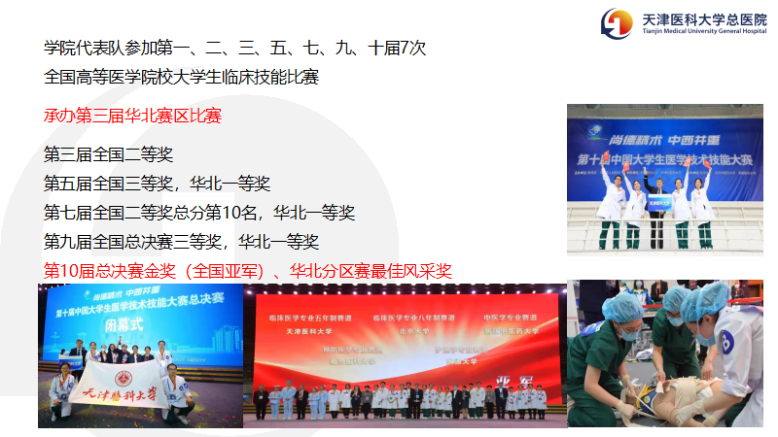  代表医科大学参加7次全国高等医学院校大学生临床技能比赛，获得佳绩
支撑材料 | ②上传文字/图片/视频（须提供简要介绍，20字以内）  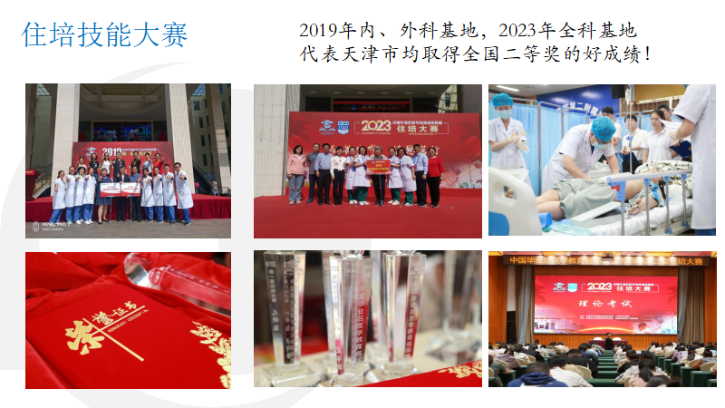  代表天津市参加第1、3届中国毕业后医学教育省际联盟住培大赛  内科、外科、全科均取得第二名好成绩
支撑材料 | ③上传文字/图片/视频（须提供简要介绍，20字以内）  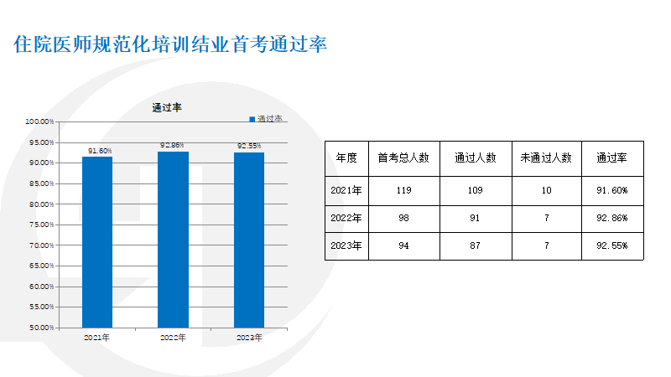  住院医师规范化培训结业考核首考通过率近3年均超过91%  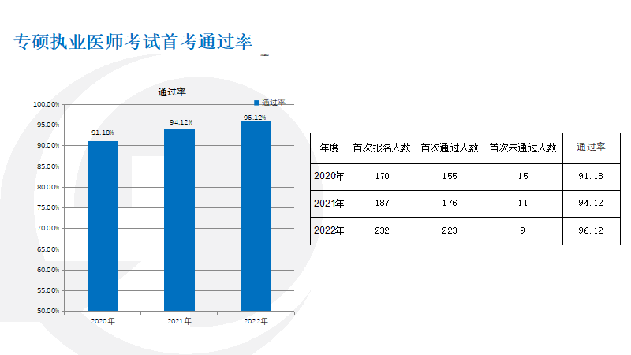  专硕执业医师考试首考通过率近3年逐年提升，22年超过96%
亮点2
主题：重塑本科临床技能学课程体系，体现分层递进特色
内容：系统融入内科、外科、妇产科、儿科、麻醉、急救、院感、护理等多维技能操作内容，模块化、纵向化分布操作项目，贯穿4 学年，循序渐进提升实践能力；大一新生学习血压测量、心电图机和简易呼吸器使用、心肺复苏术等急救技能；基础学习阶段掌握无菌概念及操作、穿、脱隔离衣、外科无菌术、疾控预防实践；临床阶段注重检体诊断、内外妇儿临床技能实践；进入实习之前提升临床思维和综合实践能力。强化临床技能中心实训功能，课内课外相结合，提升实训质量。举办临床医学专业技能竞赛和教师示教比赛，以赛促教促学，培养临床思维和多学科综合能力。
成效：天津市卫生健康行业第七届“岗位练兵 技术比武”竞赛活动，首届住院医师规范化培训专业竞赛张薇老师荣获甲组第一名；第七届天津医科大学临床技能竞赛教师组比赛获得外科、妇产科组第一名，内科、儿科组第二名，护理组第三名；天津医科大学2021-2023年度教育教学奖励实验技术人员教学优秀奖
胡咏春。
支撑材料： | ①上传文字/图片/视频（须提供简要介绍，20字以内）  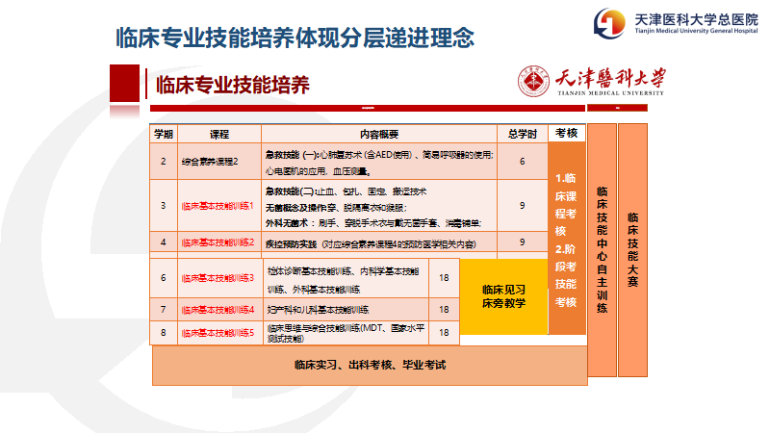  修订临床医学5+3专业培养方案，临床技能学体现分层递进特色
九、发展规划（示范中心未来3-5年改革与发展规划，需备注相关规划是否已列入校级以上发展规划，并提供文件名称及具体表述内容。）
示范中心未来3-5年改革与发展规划：

1.强化教师教学意识，营造大学医院教学氛围；增加和改善教学空间；加强管理机构和人员队伍建设；充分调动各培训室积极性，丰富培训课程体系，加大宣传力度。
2.健全临床带教激励机制，鼓励教师将更多精力和时间投入到医学教学中；完善师资动态管理机制，实施师资质量提升工程，鼓励开展医学教育教改研究和课题申报，打造高水平高素质师资队伍。加强管理机构和人员队伍建设，建设高素质教学管理团队，为临床教学提供服务和指导。
3.打造华北地区知名的临床技能继续教育培训平台和面向全市的健康促进与教育基地。
4.推行本院医师岗前技能培训制度。充分利用培训中心现有模拟教学设备，对相关科室年轻医务人员开展岗前培训，培训合格方准许其独立开展相应临床活动，降低医疗安全风险。
5.打造“理论-模拟-实战”的全流程专科品牌培训课程。充分调动临床科室积极性，将教学资源和临床资源串联起来，打造一批包含理论教学、模拟训练、动物实操、患者手术观摩在内的全流程培训课程。
6.积极落实健康中国行动，面向社会开展健康促进与教育。广泛开展面向社会公众和机构的健康科普和健康技能，如心肺复苏、止血包扎等。

是否已列入校级以上发展规划 £是 R否
文件1 | 文件名称 | 具体表述内容 | 文件上传
文件2 | 文件名称 | 具体表述内容 | 文件上传
…
十、示范中心大事记
表10-1 示范中心大事记（获批年-2022年）
序号 | 时间 | 事件 | 详情 | 备注
1 | 2018 | 国家临床教学培训  示范中心 | 首批获批单位
2 | 2018 | 天津市级教学成果奖 | 一等奖（2项）  《以岗位胜任力为导向的临床医学人才培养模式的构建和实施》  《新时代背景下三级三维教师教学能力培训体系的构建与实施》
3 | 2019 | 天津市教学名师奖 | 张建宁
4 | 2019 | 天津市教学团队 | 妇产科学
5 | 2019 | 首届中国毕业后医学  教育省际联盟住培大赛 | 内科、外科  全国第二名
6 | 2020 | 市级线下一流本科  建设课程 | 《内科学》  《麻醉学》
7 | 2021 | 天津市教学名师奖 | 付蓉、薛凤霞
8 | 2021 | 市级线上线下混合一流本科建设课程 | 外科学
9 | 2021 | 市级线下一流本科  建设课程 | 妇产科学
10 | 2021 | 天津市课程思政示范课程 | 付蓉教授  “内科学”
11 | 2021 | 承办第10届大学生医学  技术技能大赛5年制赛道 | 全国42支代表队168名选手  参加 | 代表天津医科大学获得总决赛金奖（全国亚军）
12 | 2022 | 天津市教学名师奖 | 张蔷
13 | 2022 | 天津市教学团队 | 急诊医学
14 | 2023 | 第3届中国毕业后医学教育省际联盟住培大赛 | 全科  全国第二名
注：备注栏可填写媒体的评价报道及事件的影响意义等。
十一、示范中心负责人意见
（示范中心承诺所填内容属实，数据准确可靠。）

数据审核人：
示范中心主任：
（单位公章）

年 月 日
十二、学校意见
所在学校审核意见：
（需明确是否达到建设指标要求，并明确下一步的支持）

所在学校主要负责人签字：
（单位公章）

年 月 日

